2020级MPA学生选课步骤一览

- 登录中国海洋大学官网——信息门户（学号+密码）
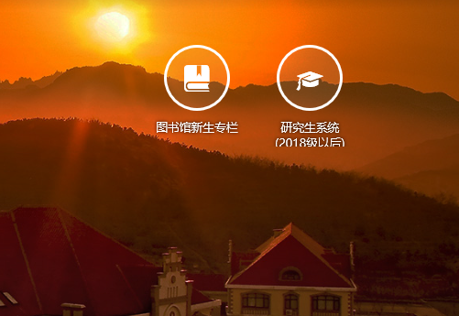

2.进入研究生系统（2018级以后），点击“培养”—“我的课程”
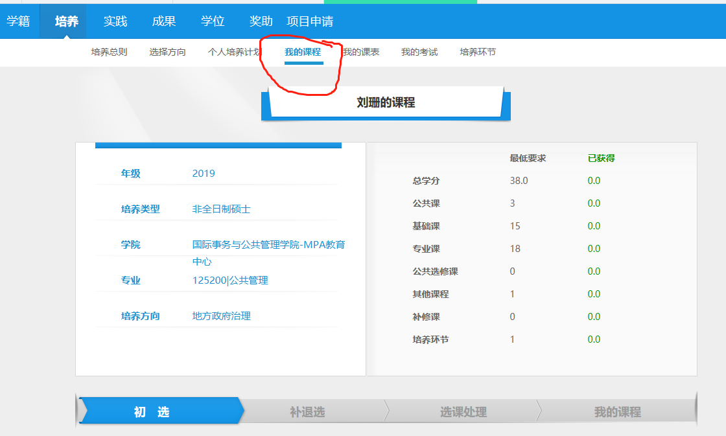
3.点击“选课”，即可进行，本学期需要选择（学术道德与规范、论文写作指导）2门课程。
注意：1.只需选择这2门课程，不要多选漏选！！
2.上学期没有选课的同学可在已开设的课程中进行补选，若下学期没有开设需补选课程，则无法选择。
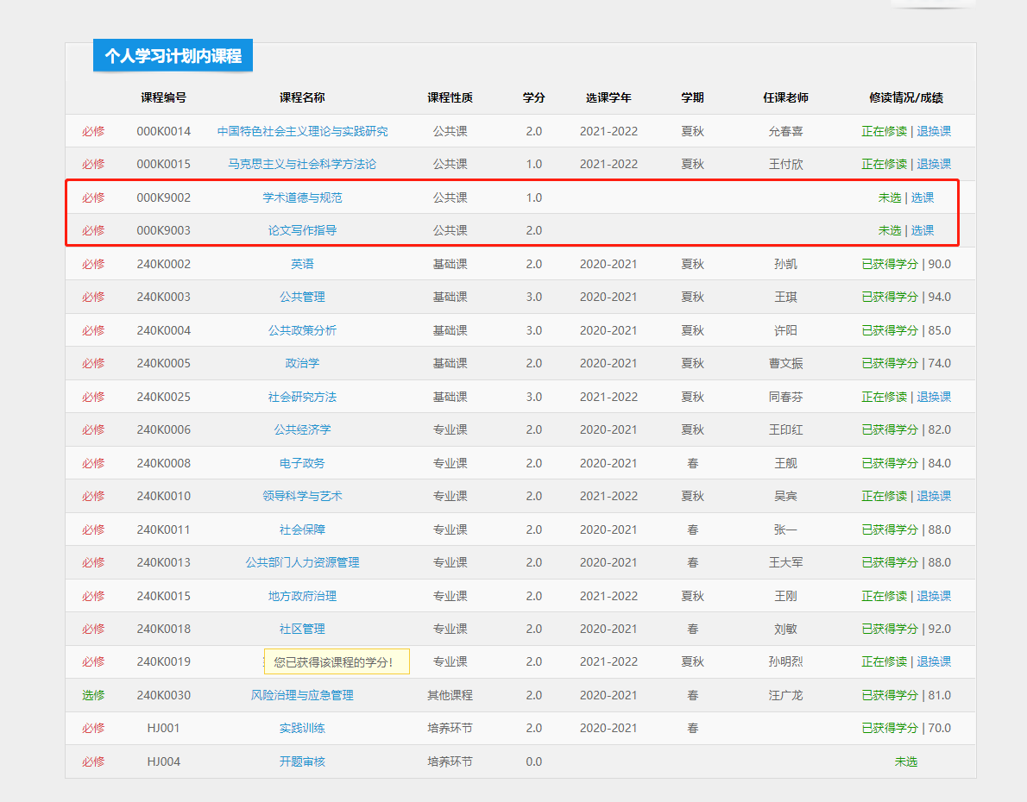
请注意：
- 青岛班请选择《学术道德与规范》003，黄杰老师；非青岛班请选择《学术道德与规范》004，李睿倩老师。如图：
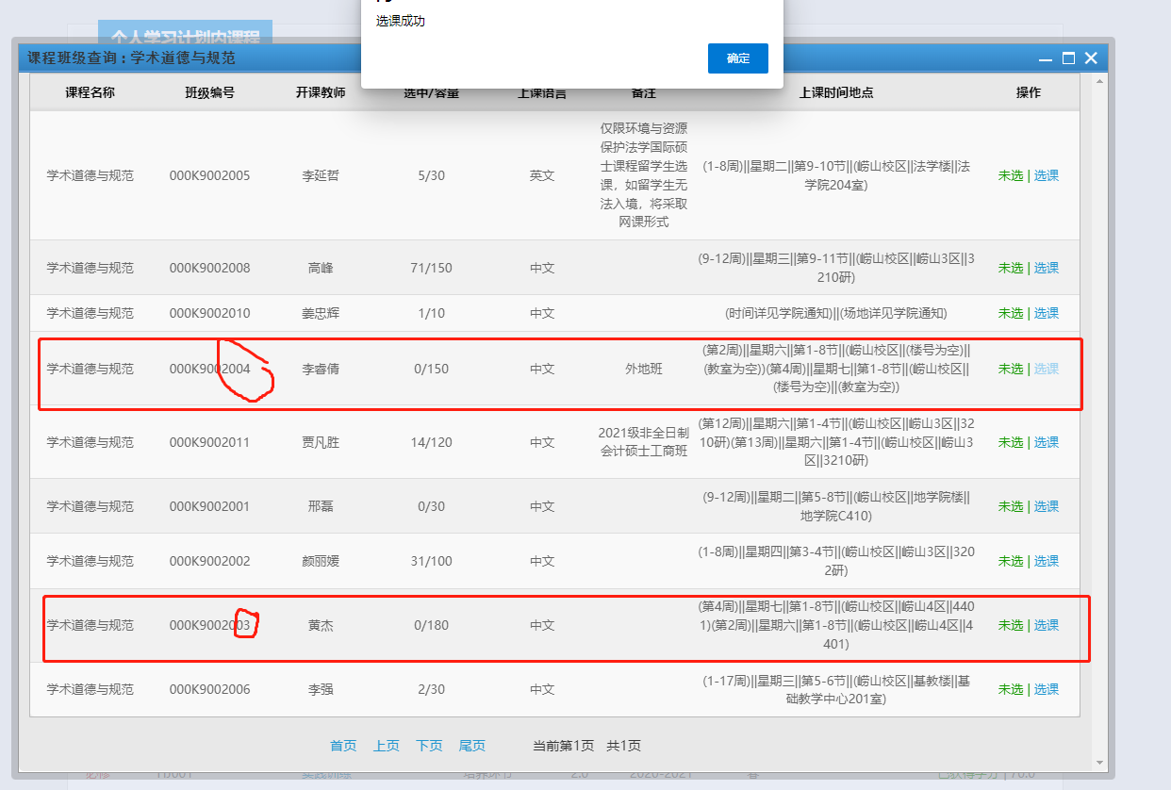

- 青岛班请选择《论文写作指导》004，王印红老师；非青岛班请选择《论文写作指导》005，杨志军老师。如图：
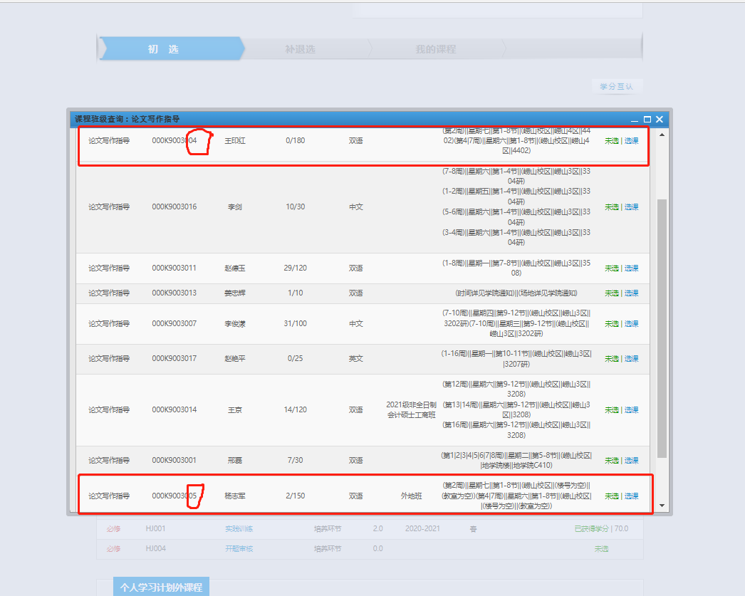

4.至此，选课成功，退出系统即可。
5.建议同学们在1月10日时，再次登录系统，选择“培养-选课记录”，确认是否2门课程全部选中。
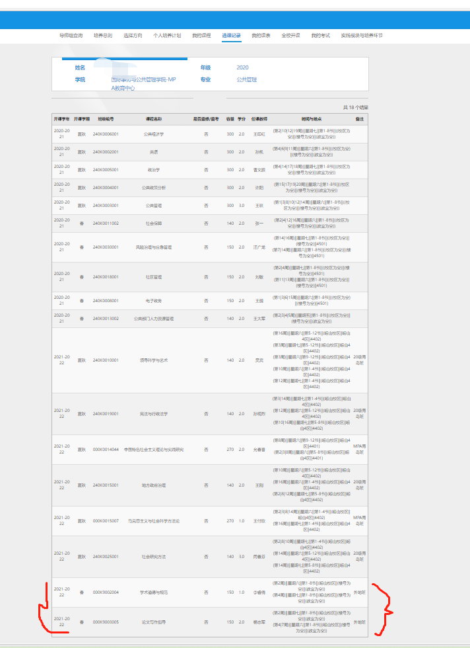
请大家务必重视选课事宜，如因为选课耽误或失败导致延期毕业，中心无法补救。

中国海洋大学MAP教育中心
2022年1月4日

